Орган территориального общественного самоуправления № 2
поселка Комсомольский Первомайского сельского
поселения Кущевского района.
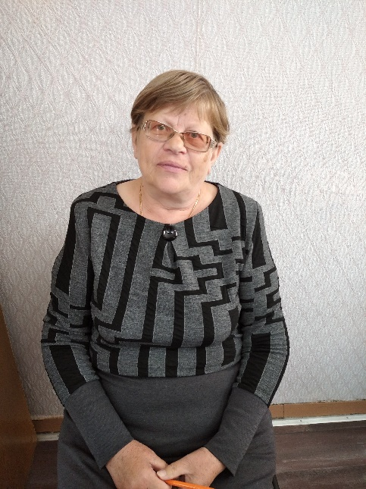
Руководитель ТОС Четина Н.В.
ПЕРСПЕКТИВНЫЕ ЗАДАЧИ ТОС НА 2020 ГОД
- Защита прав законных интересов жителей, проживающих на территории общественного самоуправления;
- Охрана окружающей среды, проведение бесед и встреч с жителями ТОС
- Работа по благоустройству улиц и придворовых территорий;
- Работа с пенсионерами, тружениками тыла и людьми с ограниченными возможностями.
- Взаимодействие ТОС с органами социальной защиты населения;
- Взаимодействие с учреждениями образования культуры в организации воспитательной работы подрастающего поколения;
- Содействие с учреждений здравоохранения и правоохранительным органам в проведении профилактических работ;
- Организация выполнения решений собраний (сходов) граждан на территории общественного самоуправления;
- Оказание постоянной помощи администрации и совету депутатов Первомайского сельского поселения.

ОТЧЕТ
о работе ТОС № 2 Первомайского сельского поселения
за 1 полугодие 2020 год.

Территориальный орган общественного самоуправления № 2 был создан в декабре 2012 года. Территория – это 5 улиц; Молодёжная, Хлеборобов, Центральная, Образцовая, Трудовая и 1 переулок, Трудовой.
Орган ТОС № 2 состоит из руководителя Четиной Натальи Викторовны и комитета в составе 3 человека. Органы ТОС являются основными помощниками главы администрации Первомайского сельского поселения.
Руководитель ТОС знает на своем участке жизнь каждого жителя. Проживает 354 человек, многодетных семей – 5, престарелые – 13 (80+), инвалиды – 15. В начале года руководитель ТОС №2 и председатель первичной организации инвалидов наметили новые задачи по работе с жителями поселка.
В феврале месяце текущего года Наталья Викторовна с помощниками организовали поздравления мужчин инвалидов на дому с праздником «Защитника Отечества». В праздничные дни февраля с главой администрации, Поступаевым Максимом Николаевичем, организовали вручение юбилейных медалей труженикам тыла нашего поселения.
В период карантинных мер в Кущевском районе информировали население о правилах борьбы и профилактики коронавирусной инфекции. Проводили обзвон по телефонной связи жителей поселка, составляли списки нуждающихся в помощи в данный период. Передавали сведения в администрацию поселения. Организовали с работниками культуры волонтерское движение для доставки продуктов питания престарелым и одиноким гражданам поселка, которые не могли выходить из дома в период пандемии.

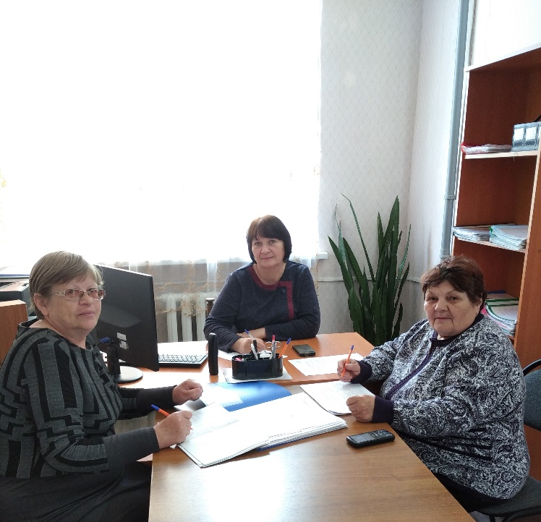

Планерка; директор Дома культуры Брюховецкая Е.В., руководитель ТОС № 2 Четина В.В., председатель ПОИ Пономарева Л.Н.

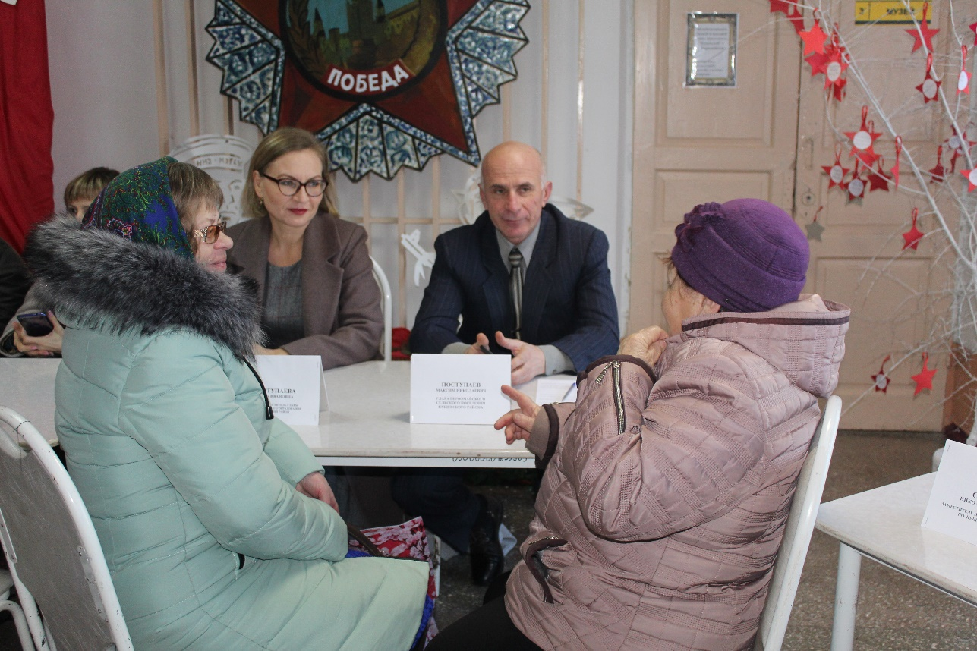

Открытая сессия депутатов Первомайского с/п. На приеме у заместителя главы Кущевского района Поступаевой Е.И., и главы Первомайского с/п Поступаева М.Н., руководитель ТОС № 2 Четина Н.В., председатель первичной организации инвалидов Понамарева Л.Н.

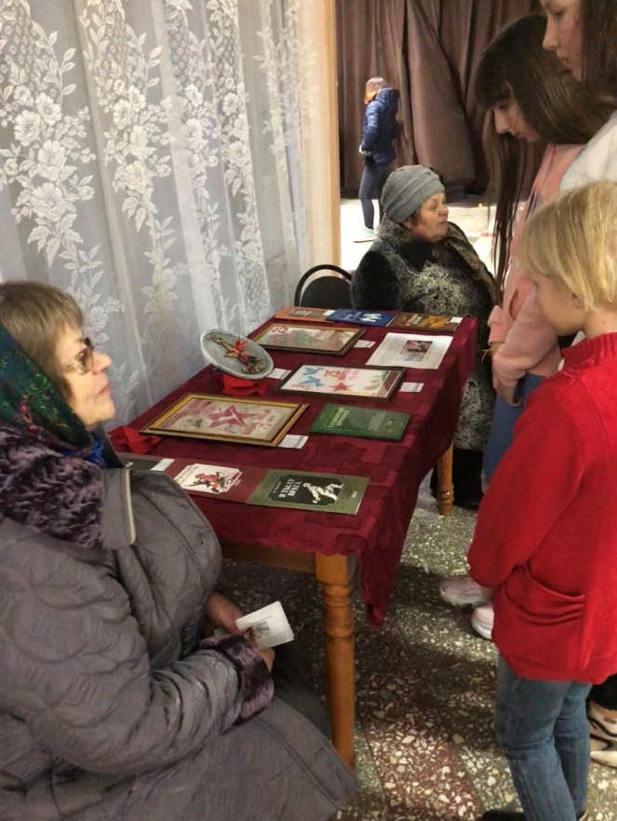

Руководитель ТОС организовала выставку поделок «Великой Победе – 75»
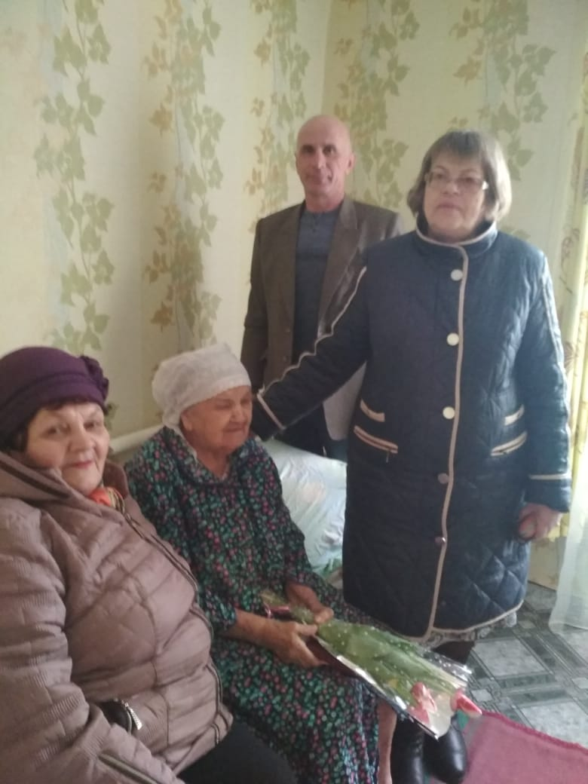

Поздравление на дому и вручение юбилейной медали «75 лет Победы в Великой Отечественной войне 1941 – 1945 гг.» вдове Блудовой

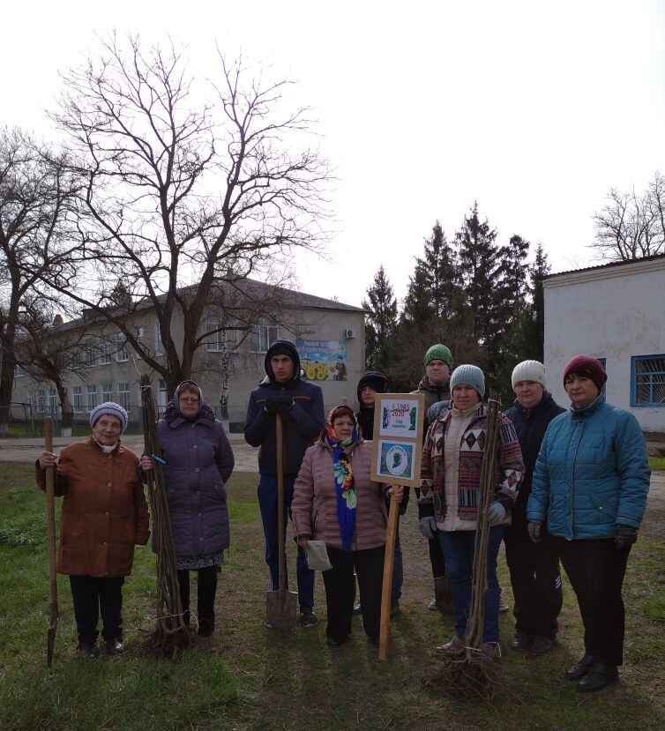
25 марта акция «Сад памяти – 2020», руководитель ТОС с молодежью высадили саженцы в парке поселка.
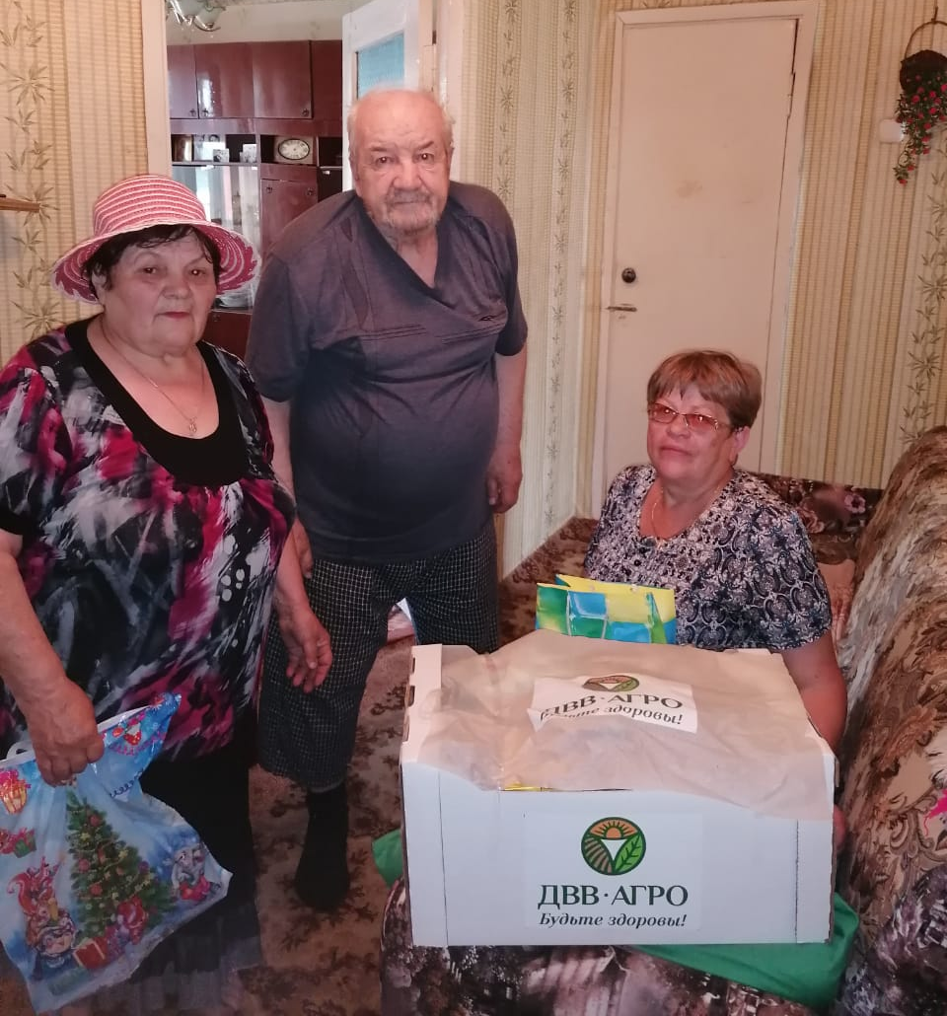
В пос. Комсомольском в июне 2020 года проведена совместная работа по вручению малоимущем пенсионерам и инвалидам. Руководитель ТОС Четина Наталья Викторовна, председатель первичной организации инвалидов Пономарёвам Людмила Николаевна и представители «ДВВ – АГРО» вручили 20 продуктовых наборов.

